Приложение Б
Диаграммы UML

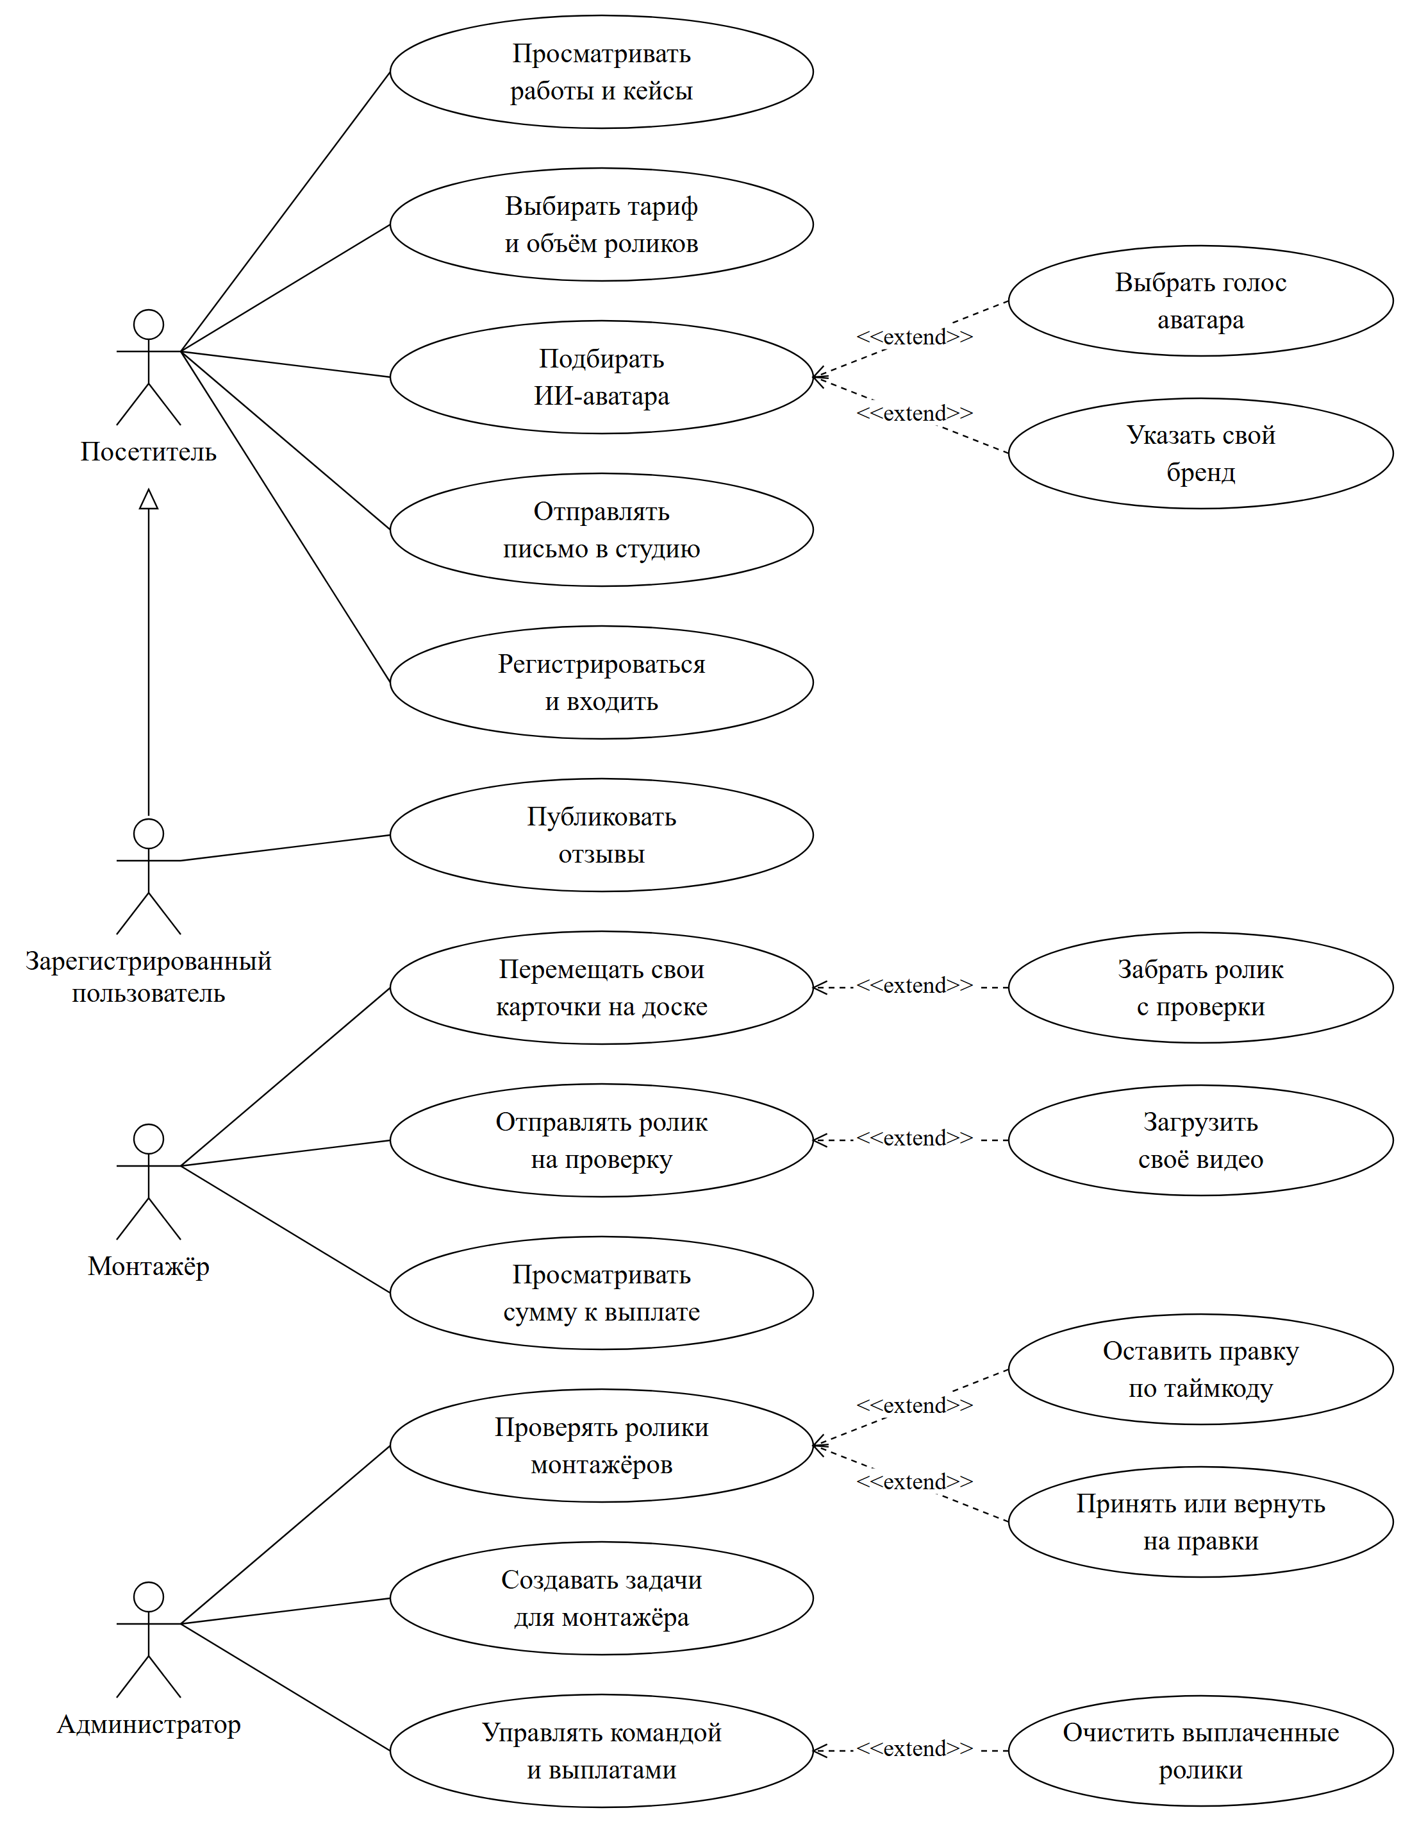
Рисунок П.Б.1 – Диаграмма вариантов использования

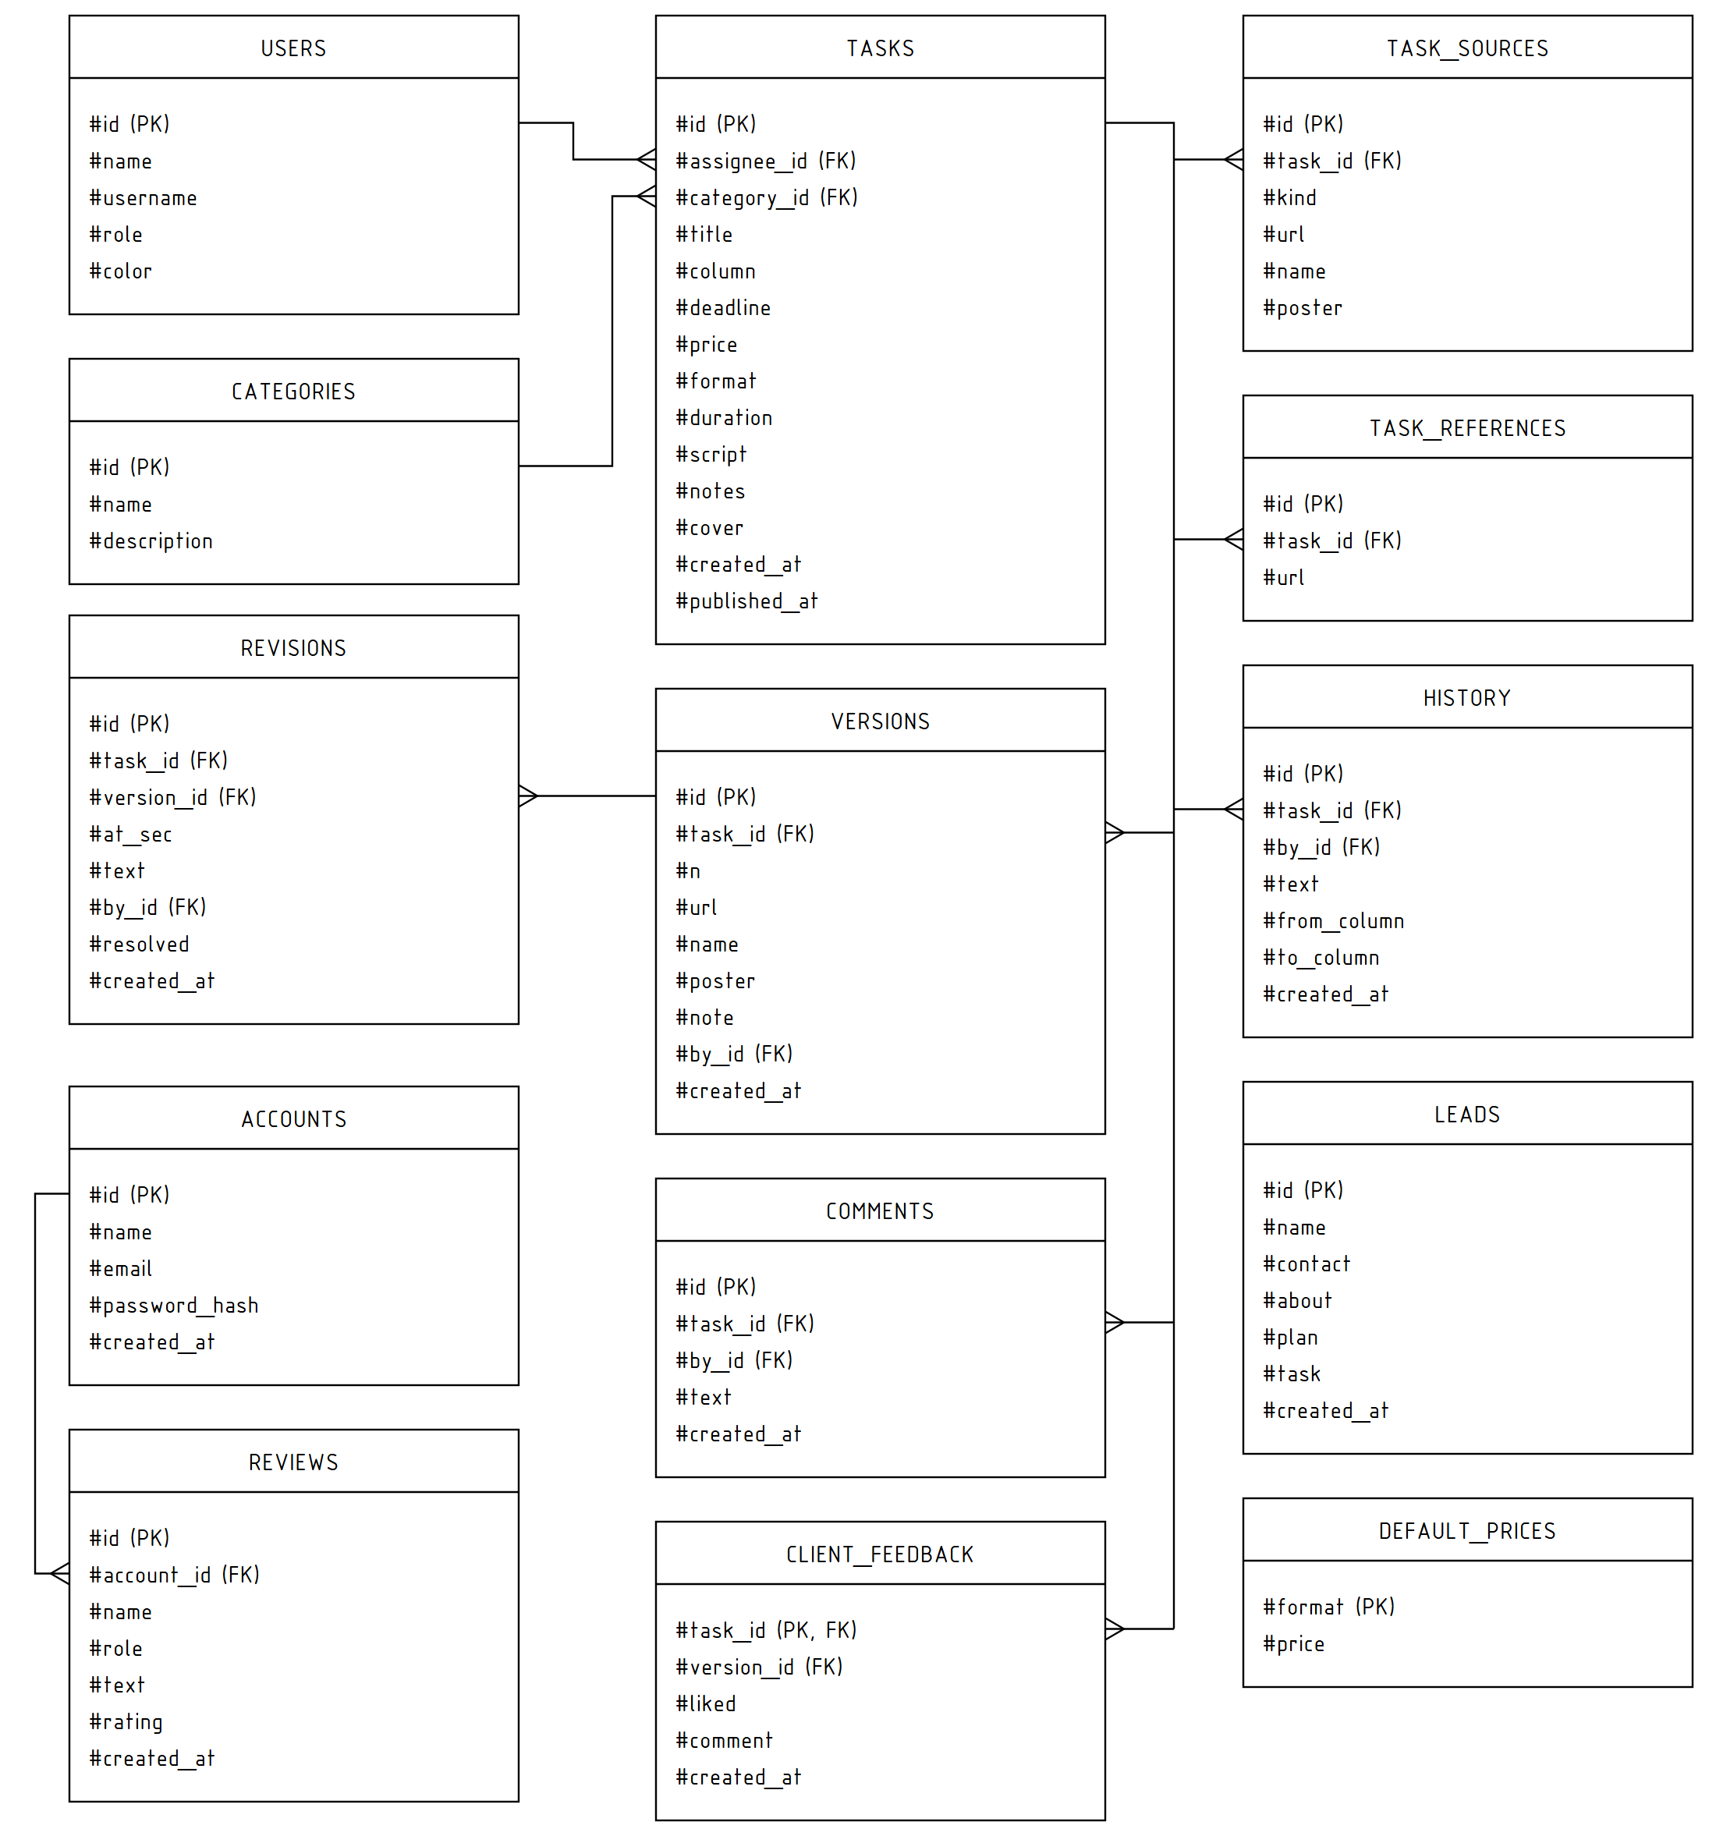
Рисунок П.Б.2 – Модель данных

